**《软式垒球:传接球》学程拓展**

1. **可参考相关指导书籍进行练习：**

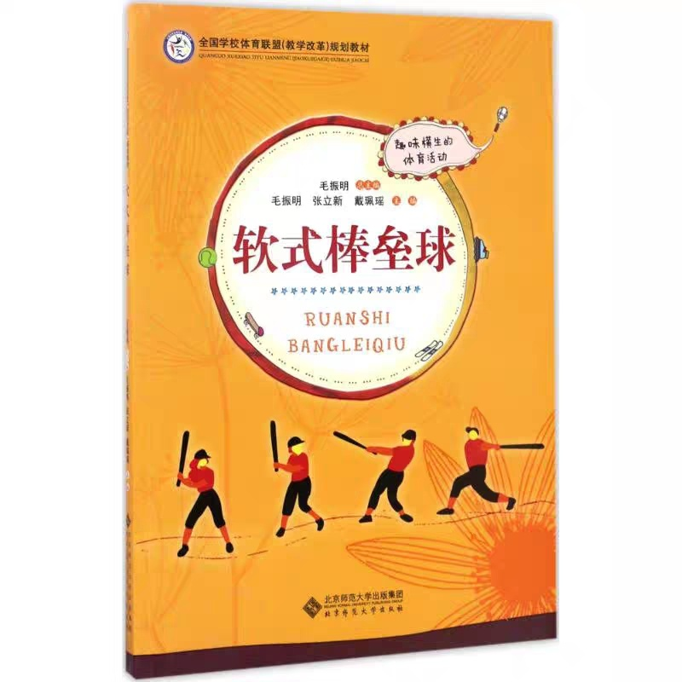

**二、也可在百度中搜索“软式棒垒球传接球技术”，对照视频进行练习，如：**

<https://v.qq.com/x/page/s0344tpplls.html>

**三、通过参考书籍和网络视频练习后，学生可尝试自行研发新动作进行练习。**